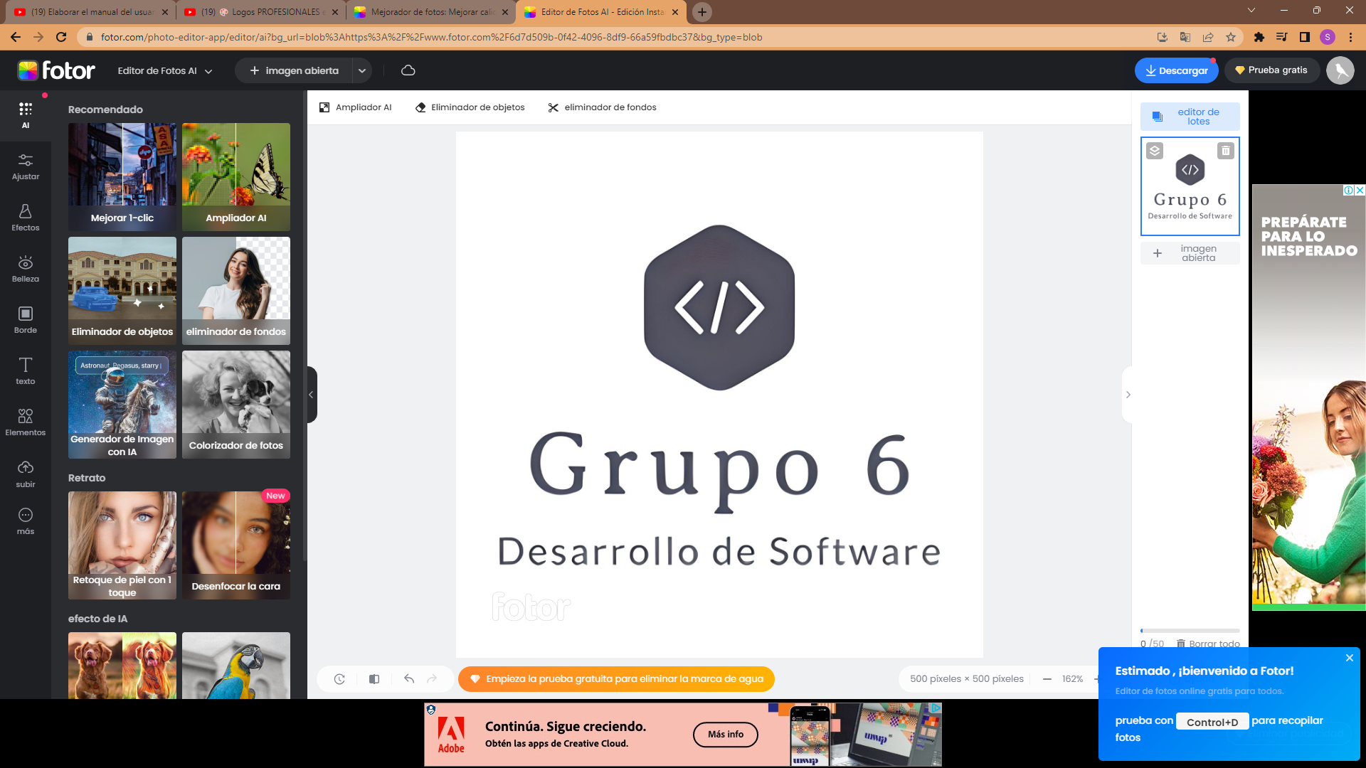

**App Ferre Hogar**

**Resumen Ejecutivo**

**Integrantes:**

José David Villero Hernández

Sergio Andrés Manrique Triana

**Introducción:**

Para culminar la etapa lectiva para el programa de formación Análisis y desarrollo de software de la ficha: 2455282 del Servicio Nacional de Aprendizaje (SENA) a cargo del instructor JAIME ALONSO PARRA GIRALDO, se ha llevado a cabo el desarrollo de un proyecto de software, con el fin de poner en practicas los conocimientos, aptitudes y destrezas adquiridas durante el programa de formación.

El grupo de trabajo conformado para el desarrollo de la actividad se encuentra constituido por los aprendices:

* Jose David Villero Hernandez con cedula de ciudadanía 1143426011.
* Sergio Andrés Manrique Triana con cedula de ciudadanía 1096513285.

Haciendo parte del grupo de trabajo numero 6.

Enlace de GITHUB del proyecto y documentación:

https://github.com/JoseVillero/FerreHogar

**Información del proyecto:**

Ferre Hogar es una ferretería emergente de origen familiar, su objetivo es posesionarse como un referente a nivel local de artículos y productos de ferretería, por lo que ha decidido abordar el mercado virtual en busca aumentar su participación, logrando así cumplir su objetivo,

El software desarrollado corresponde a un sitio web (**App Ferre Hogar**) que en si es una aplicación web donde los clientes pueden registrarse y acceder a un catálogo, fácil y rápido, además en donde el propietario puede actualizar y editar los productos, podrá listar los usuarios registrados, así como también los podrá editar o eliminar, gestionar los pedidos generados y generar reportes de ventas, esto atendiendo los requisitos previamente definidos por la empresa **Ferre Hogar**.

El Aplicativo desarrollado cuanta cuenta con sus respectivos manuales de usuario – cliente, usuario – administrador y técnico, con el fin de brindar información y lineamientos del funcionamiento de la **App Ferre Hogar**.

ARTEFACTO ENTREGADOS:

1. Código fuente alojado en GitHub
2. Manuales de usuarios
3. Diagramas entidad-relación
4. Diagramas UML
5. Checklist
6. Pruebas unitarias
7. Documento requisitos funcionales y no funcionales
8. Casos de usos
9. API
10. Presentación